Raconte-moi

Mot des élèves

Raconte-moi, l’environnement est un espace de lecture et de sensibilisation autour des problèmes liés à l’environnement et à la protection de la nature.

Il se veut surtout un espace d’expression pour nous les enfants qui aimons la nature et qui sommes parfaitement conscients que nous devons nous mobiliser pour la protéger, mais aussi aider les autres à comprendre qu’il est nécessaire de travailler pour préserver tous ensemble la Terre de tous les dangers.
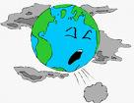

Notre mère, la Terre
Notre planète est une beauté
Oui, une vraie beauté
Que nulle autre n'arrive à égaler
La Terre nous prie d'arrêter
D'arrêter de la maltraiter
Mais pour répliquer
Nous l'envoyons balader

Je ne peux l'imaginer
Ressembler à une saleté
Ressembler à une poussière
Dans l'univers
Pourquoi tout cela est si compliqué?

ABED Katia (2e AM2) qui aime sa planète

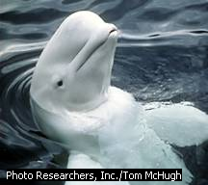
Le bélouga
Le bélouga ou dauphin blanc est un cétacé des eaux boréales de l’hémisphère. Les bélougas (terme
dérivé du mot russe bieloukha, qui signifie « blanc ») sont noirs ou brun foncé à la naissance et sont
alors dépourvus de nageoire dorsale. Ils deviennent d'un blanc laiteux au bout d'environ cinq années.
Les mâles peuvent atteindre jusqu'à 7 m de long et avoir un poids de 1 tonne, les femelles sont un
peu plus petites. Les bélougas se déplacent en bandes de plusieurs milliers d'individus et se
nourrissent de poissons, de pieuvres, de crabes, de gastéropodes et de calmars. Ils sont nombreux
dans l'océan Arctique et se déplacent vers le sud.
CHAOUCHE Selma 2e AM3

Influence de la pollution sur la couche d’ozone

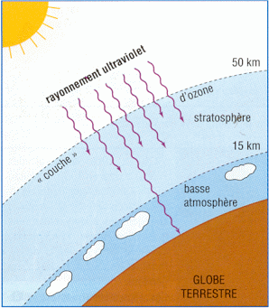
La couche d’ozone est une couche de gaz qui est présente naturellement dans l’atmosphère de la Terre. Elle se trouve dans la stratosphère, une couche située entre 20 et 50 km d’altitude. Elle est constituée de plusieurs gaz comme l’oxygène et l’ozone qui est le plus abondant.

Elle est essentielle à la vie sur terre, car elle protège du rayon ultra violet qui provoque des cancers de la peau. Le manque d’ozone dans l’atmosphère forme le trou de la couche d’ozone provoqué par la pollution.Ce trou-là permet au rayon ultra violet d’atteindre la Terre et les êtres vivants, c’est pour cela que la pollution en tout genre est très dangereuse pour l’humanité.

Et le meilleur moyen d’éviter un autre trou dans la couche d’ozone, c’est de diminuer le taux de pollution.
FALI Tiziri 2e AM2

La fonte des glaciers
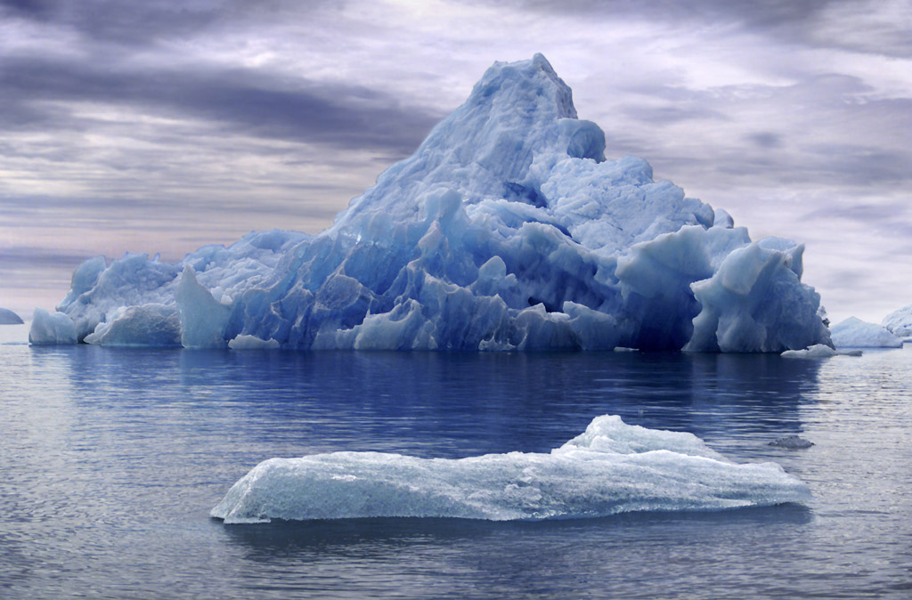

Notre planète regorge de vues extraordinaires. Parmi ses paysages les merveilleux déserts froids des pôles nord et sud. Ces derniers sont le parfait habitacle pour de nombreuses créatures resplendissantes les unes que les autres. Néanmoins, elles sont les victimes du fruit de l’homme. Ces dernières années, la pollution est responsable de nouveaux genres de problèmes auxquels l’homme n’y a pas songé comme l’effet de serre. Cet effet est un cumul de gazes : carbone, hydrogène, smog… laissant pénétrer les rayons du soleil, mais ne les laissent pas en sortir, ce qui crée un réchauffement de l’atmosphère. En sachant que les réchauffements climatiques agissent sur les calottes glacières, ces dernières fondent à une vitesse d’environ 1 000ml/h, et c’est pourquoi nous devrions agir vite sinon les conséquences seront terribles tels que la remontée de niveaux aquatiques. D’après des scientifiques, le niveau des océans sera à 60 m au-dessus du niveau actuel. Donc, il est préférable d’agir vite si nous voulons vivre en toute convivialité.
STITI Imaddedine 4e AM3
2

L’union des animaux
C’était au temps où les animaux vivaient tranquillement, ils étaient les seuls maîtres de la forêt. Les hommes avaient peur de trop s’aventurer à l’intérieur, ils préféraient rester dans les clairières. Pas d’enfants bruyants qui jouaient dans les branches, pas de campeurs imprudents qui allumaient le feu et provoquaient les incendies, pas de scies électriques qui abattaient les arbres. Même le soleil passait difficilement tellement ils étaient hauts et nombreux! Et bien sûr, le grand mangeait le petit, et le fort attaquait le faible. C’était la loi du plus fort, c’était la loi de la jungle. Et tout était à sa place, tout allait bien.
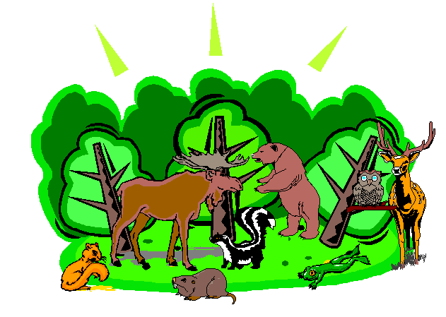
Jusqu’au jour où les braconniers pénétrèrent dans la forêt et commencèrent à capturer des animaux le chacal et le renard disparurent puis les lièvres et les écureuils, puis fût le tour des pauvres oiseaux. Un triste silence avait envahi la forêt, et les autres animaux commencèrent à s’inquiéter.
Alors, le lion, le roi des animaux, réunit ceux qui étaient encore vivants et leur dit : « Mes chers amis, voyez combien de nos frères ont disparu, et combien encore vont bientôt disparaître! Si nous ne faisons rien, nous disparaîtrons tôt ou tard, l’un après l’autre ». Alors, le lion décida de réfléchir sur un plan d’attaque contre ces braconniers. « Tu as raison, tu es sage, ô roi! » répondit l’ours. Le soir même, les animaux se rencontrèrent dans un endroit et commencèrent à s’entraîner. Et jour après jour, les animaux se sentirent plus forts que jamais.
Enfin, arriva le jour de l’attaque, les animaux se mirent en place avant la venue des braconniers. Et dès que ces derniers pénétrèrent dans la forêt, les animaux commencèrent à produire des sons effrayants : ils grognaient, rugissaient, barrissaient, puis sortirent de leurs cachettes et commencèrent à avancer vers les braconniers tellement ils paraissaient forts et confiants. Les braconniers eurent peur, s’enfuirent et ils ne revinrent plus jamais.
Cette histoire nous montre que chasser les animaux ou les abattre est un crime, car en les tuant, l’homme crée un déséquilibre. Mes amis, laissez la nature faire son travail.
HAMIDI Lydia 2e AM2
3

Les tremblements de terre

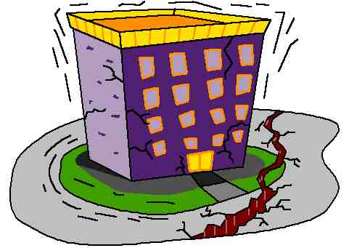
Un tremblement de terre, ou séisme, est causé par la libération soudaine d’énergie accumulée par les plaques de la croûte terrestre.
Il se produit de nombreux séismes tous les jours, mais la plupart ne sont pas ressentis par l’homme.
Environ 100 000 séismes sont recensés par an sur la planète. Il y a trois catégories de tremblements de terre : séisme tectonique, séisme volcanique et séisme d’origine naturelle, ou séisme dû à l’activité humaine.
La puissance d’un tremblement de terre peut être classée par une notion introduite en 1935 par le sismologue Charles Richter : la magnitude. Elle se calcule à partir de différents types d’ondes sismiques, tenant compte de la distance à l’épicentre, à la profondeur de l’hypocentre.

AVANT LE SÉISME
• Faire construire sa maison selon les normes
• Disposer d'un poste de radio à piles, d'une torche électrique et d'un nécessaire de premier secours.
PENDANT LE SÉISME
APRÈS
APRÈS LE SÉISME
• Regarder si on est blessé
• Couper l'eau, l'électricité, le gaz
• Ne pas prendre l'ascenseur
• Ne pas toucher aux fils électriques tombés à terre
• Mettre des souliers pour se protéger des vitres cassées et des bris de verre

4
LE TIGRE BLANC
Erreur ! Signet non défini.
Le tigre blanc est unique en son genre, car il est le seul tigre à avoir une fourrure blanche. Et pendant plusieurs années, il était chassé uniquement pour sa fourrure qui avait une valeur inestimable et sa viande était vendue dans le marché noir. C’est pour cela que le nombre de ces félins a diminué dangereusement en son genre, aujourd’hui on ne peut observer cet animal à l’état sauvage, mais uniquement dans les zoos. C’est malheureux, car l’homme est responsable de ce carnage.
Par conséquent, nous devons donc agir sans attendre pour protéger cet animal unique devant son extinction définitive.

NEDIR Cylia 3e AM5
Par conséquent, la couche d’ozone

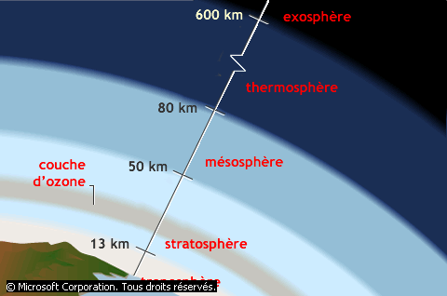

Chers enfants

La couche d’ozone joue un rôle important dans l’écosystème, car s’il n’y avait pas cette couche, il n’y aurait pas de vie sur terre.
Mais aujourd’hui, elle est en danger à cause des agissements irresponsables de l’homme qui cause un préjudice à celle-ci. Les scientifiques ont démontré que le trou retrouvé dans le ciel à la superficie de l’Europe explique le réchauffement climatique de ces dernières années. Si l’homme continue ses activités et fait comme si de rien n’était, elles le mèneront droit vers la destruction de la terre et de ses habitants.
C’est pour cela que nous devons agir pour protéger la terre et assurer un monde meilleur pour les générations prochaines.

Je vous remercie d’avoir lu ma lettre.
NEDIR Cylia 3e AM5

LA FORÊT
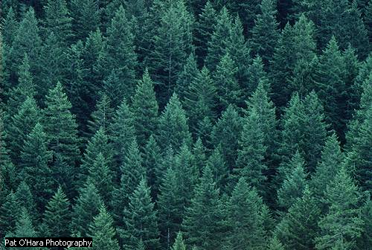
On appelle forêt une grande étendue couverte
d’arbres. La forêt remercie le milieu (écosystème) où poussent d’autres plantes et où
vivent de nombreux animaux. Elle sert d'habitat
à un grand nombre d'espèces animales et végétales.
Les arbres qui forment les forêts et les autres plantes
que l’on y La forêt est un milieu u climat, et
plus écosystème doù poussent t des replantes et
En fonction du climat et du type de végétation,
on peut distinguer les végétaux des types de forêts :
la forêt boréale, la forêt tropicale (ou équatoriale),
la forêt tempérée et la forêt méditerranéenne.
du CHAOUCHE Selma 2e AM3

6

Les grands problèmes les plus graves auxquels sont confrontés les habitants de notre planète, sont ceux qui touchent l’environnement qui sont les plus dangereux et les plus importants. La désertification en fait partie, car elle pose l’un des plus grands défis environnementaux d’aujourd’hui.
Désertification
La désertification est un phénomène naturel qui correspond à l’avancée du désert vers les terres non désertiques. Ce phénomène représente une des catastrophes naturelles à long terme. Elle menace un tiers de la superficie des terres émergées du globe.
La désertification est causée par divers éléments parmi lesquels :
- Les variations climatiques : lorsque les températures sont élevées pendant plusieurs mois, elles provoquent des sécheresses qui empêchent la végétation de se développer.
- Les activités humaines : les activités humaines qui causent la désertification sont principalement liées à l’agriculture—comme le déboisement et l’érosion. On peut aussi csont s éolienpendant peut lutter contre tout ça grâce à :
- La plantation de rangs d’herbes.
- Élaborer des pratiques agricoles durables.
- Remettre en état les terres partiellement dégradées et restaurer les terres désertifiées.
- Régénérer et fertiliser les sols.
- Combattre les effets du citer : en construisant des barrières et en stabilisant les dunes de sables avec des plantes locales.

- Reboisement : les arbres jouent plusieurs rôles : ils contribuent à fixer les sols, font office de coupe-vent, renforcent la fertilité des sols et aident les sols à absorber l’eau lorsque les précipitations sont fortes.
La journée mondiale de la lutte contre la désertification et la sécheresse est célébrée le 17 juin.
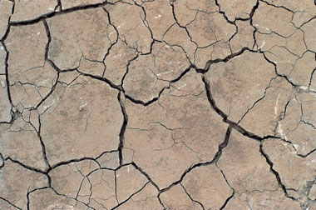
HAMIDI Lydia 2e AM2
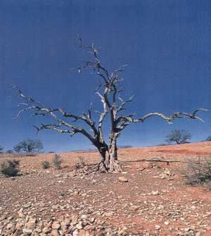
7

La mer
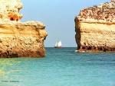
Berceuse en son angevin murmure
Allègre par ses sirènes aux chants si purs
Maternelle par l’écume affable qui entretient nos pieds
Délicatesse raffinant la plaisance de s’y sentir bercée
Divine par le chatoiement d’or où se confondent les pensées
Royale en un royaume bleuté qui réveille l’éclat de sa beauté
L'eau en sa valse rêveuse, ballet doux qui s’embrase de bonté
Ainsi est cette mer qui resplendit de volupté
Triomphante de ses jours d’éloge et de majesté
C’est une vertu chère par conséquent
Conservez le bien que Dieu par bonté vous a légué
HAMDAD Amina

Les moyens de défense des animaux
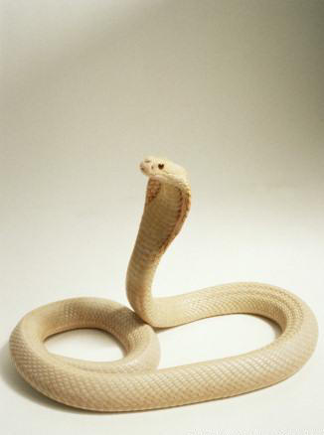
Dévorer ou être dévoré : l’impitoyable loi du plus fort a obligé plusieurs animaux, pas toujours très forts, à développer des qualités hors du commun pour se défendre
ou pour échapper aux prédateurs.

Pour se défendre ou intimider leurs adversaires, certains animaux gonflent leur corps pour impressionner leurs adversaires, comme le obligé plusieurs serpent, pas toujours très nts s, lent quand on les dérange ; ils produisent des sons insolites comméchapper de grelot que font les crotales ou les serpents à sonnettes.
Les cobras cranimaux gonflent leur corps pour impressionner ettent à plus d’un mètre de distance.
Alors que les animaux les plus petits préfèrent :
- se camoufler comme la raie se cache sous le sable, ou comme le caméléon et la mante religieuse qui se fondent dans le décor de leur lieu de vie;
- faire le mort comme l’Heterodans et la couleuvre à collier;
- se mettre en boule comme le python royal et le boa.

HANACHI Lycia 2e AM1 13ANS

8

